COMUNE DI TREPUZZI PROVINCIA DI LECCE
Ufficio Elettorale
AGGIORNAMENTO PERIODICO DELL’ALBO UNICO DELLE PERSONE IDONEE
ALL’UFFICIO DI SCRUTATORE DI SEGGIO ELETTORALE (Art. 9,Legge N.120/99)
IL SINDACO
Visto I’art. 1 della legge 8 marzo 1989, n. 95, come modificato dalI’art. 9 della legge
30 aprile 1999, n. 120, pubblicata sulla G.U. n. 101 del 3 maggio 1999, che ha istituito presso ogni Comune della Repubblica un Albo unico delle persone idonee alI’ufficio di scrutatore di seggio elettorale, comprendente i nominativi degli elettori che presentino apposita domanda scritta entro il mese di novembre di ogni anno; Rilevato che, ai fini deIl’aggiornamento periodico di detto Albo, entro il mese di ottobre di ogni anno, deve essere affisso un apposito manifesto neIl’albo pretorio del Comune ed in altri luoghi ”pubblici;

I N V l T A
gli elettori che desiderino essere inseriti nelI’AIbo delle persone idonee aII’ufficio di scrutatore di seggio elettorale, a presentare domanda, entro il 30 novembre 2022, presso questo Comune. Si precisa che l’inclusione nel predetto Albo é subordinata al possesso dei seguenti requisiti: a) essere elettore del Comune ; b) avere assolto gli obblighi scolastici; Sono inoltre esclusi dalle funzioni di scrutatore di seggio elettorale coloro che si trovino nelle condizioni di cui agli artt. 23 del testo unico delle leggi per la composizione e la elezione degli organi delle amministrazioni comunali, approvato con D.P.R. 16 maggio 1960, n. 570, e 38 del testo unico delle leggi recanti norme per la elezione della Camera dei geputati, approvato con D.P.R. 30 marzo 1957, n. 361 *. Per ogni ulteriore informazione, gli interessati possono rivolgersi alI’ufficio elettorale comunale, durante il normale orario di lavoro. II presente avviso é pubblicato alI’Albo Pretorio e sul sito web del Comune.
Per il ritiro dei modelli di domanda e per ogni altra informazione, gli interessati possono rivolgersi al personale addetto alI’ufficio elettorale comunale durante il normale orario di lavoro.
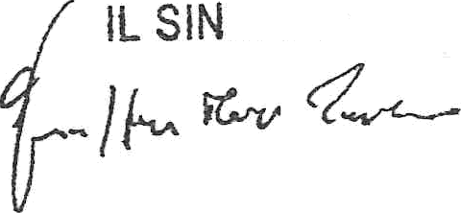Trepuzzi li 31/10/2022 ’*
2
2022
DAC0

